Angličtina úkoly zašlete do 14.6.
Uč. str. 55
LET´S INTRODUCE THE ABCs – Pojďme si představit abecedu
Zopakujte si abecedu s říkankou – na konci řekněte místo zí zed (tak se vyslovuje Z v britské angličtině, kterou se učíme my)
https://www.youtube.com/watch?v=aEYcmNhz7Uc
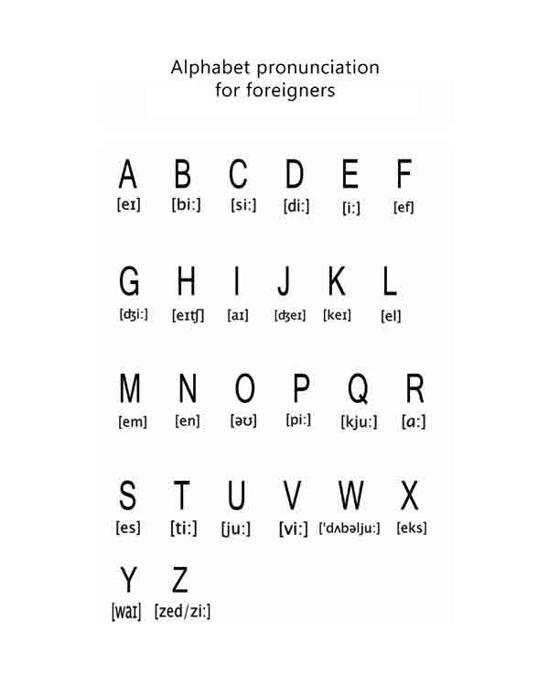
Na tomto PL je výslovnost jednotlivých písmenek.

Posílám Vám pracovní list na abecedu. Rozstříhejte písmena a zkuste je seřadit. Nalepte si je ve správném pořadí do sešitu.
Druhý PL je čtení barev a vybarvování písmen podle zadání.
